МБДОУ д/с № 14 « Центр развития ребенка «Золотой ключик»» г.Белгород ул. Шумилова 12а.

ОБРАЗОВАТЕЛЬНАЯ ОБЛАСТЬ ФИЗИЧЕСКОЕ РАЗВИТИЕ (ПЛАВАНИЕ)

Подготовил педагог высшей категории инструктор по физической культуре МБДОУ д/с №14 Кармышкин Дмитрий Александрович г. Белгород 2021г.
Консультация
Физическое воспитание детей

В своей консультации я хочу рассказать о важности физического развития детей, показать, что это очень серьёзная проблема в современном воспитании. Нас окружают машины, компьютеры, виртуальные игры - предметы, которые очень интересны, но как раз, из-за них мы очень мало двигаемся. Современные дети видят больший интерес в виртуальной игре, чем в реальной игре в футбол или теннис. Главная болезнь ХХI века - гиподинамия, т.е. малоподвижность. Именно по этим и многим другим причинам, физическая культура - это образ жизни человека, в нее должны быть вовлечены все люди, независимо от возраста. Но лучше начинать с раннего детства. По нынешним временам это - необходимость.
Сегодня мы поговорим о плавание
О пользе плавания известно с давних времен. Воду считали источником здоровья, бодрости, молодости и красоты. Плавание как вид спорта эффективно способствует улучшению состояния здоровья детей.

Начнем с закаливания плаванием.
Плавание, начиная с самого раннего возраста - одна из сильных форм воздействия на развивающий организм. Плавание - это сочетание воздействия воды, воздуха, температуры и двигательной активности ребенка.
При закаливании человеческого организма происходит более активное приспособление его к изменяющимся условиям среды, определенное изменение жизнедеятельности организма в целях поддержания равновесия между ним и внешней средой.

Плавание не только закаливающая процедура, но и обучение способности держаться на воде и перемещаться по ее поверхности.

КАК РАБОТАЕТ ОРГАНИЗМ ВО ВРЕМЯ ПЛАВАНИЯ?

Во время плавания чередуются напряжение и расслабление разных мышц, что увеличивает их работоспособность и силу. В воде уменьшается статическое напряжение тела, снижается нагрузка на позвоночник, который в этом случае правильно формируется, вырабатывается хорошая осанка. В то же время активное движение ног в воде в безопорном положении укрепляет стопы и предупреждает развитие плоскостопия.
Систематические занятия плаванием ведут к совершенствованию органов кровообращения и дыхания. Это происходит благодаря ритмичной работе мышц, необходимости преодолевать сопротивление воды. Улучшается сердечная деятельность и подвижность грудной клетки.

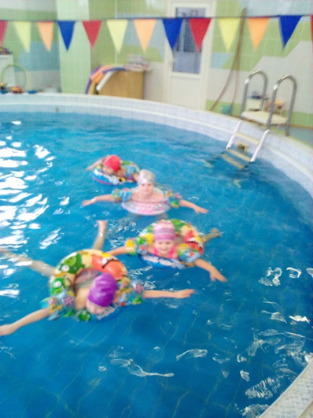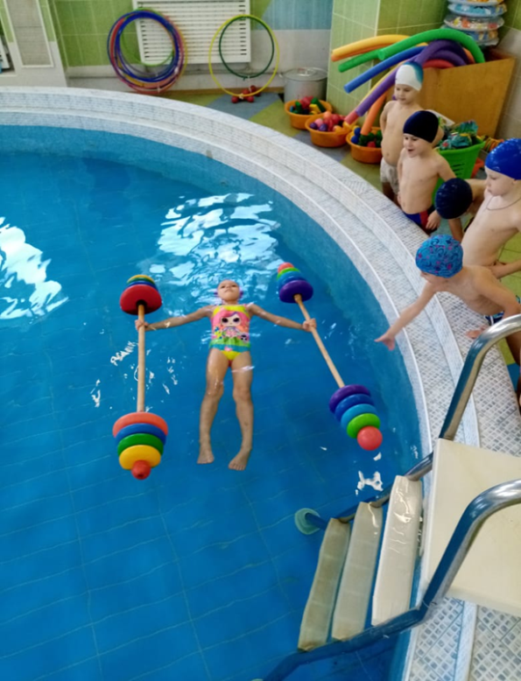

ЧЕМ ПЛАВАНИЕ ХОРОШО ДЛЯ ОРГАНИЗМА?

Занятия плаванием способствуют укреплению тонуса и повышению силы дыхательных мышц, благотворно влияют на кровообращение и усиливают вентиляцию легких. При плавании дыхание согласовано с движениями конечностей. Один цикл движений выполняется как правило, не больше, чем за один вдох и выдох. Большая затрата энергии способствует большей потребности в кислороде. Поэтому пловец стремится использовать каждый вдох с максимальной полнотой. Давление воды на грудную клетку способствует более полному выдоху и одновременно способствует развитию мышц, расширяющих грудную клетку. Все это приводит к увеличению жизненной емкости легких и повышению функциональных возможностей дыхательной системы.

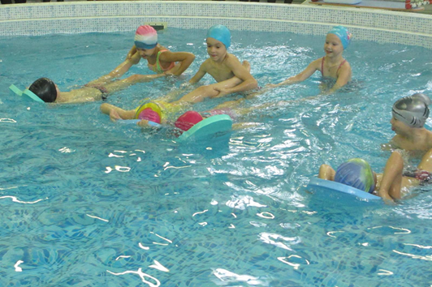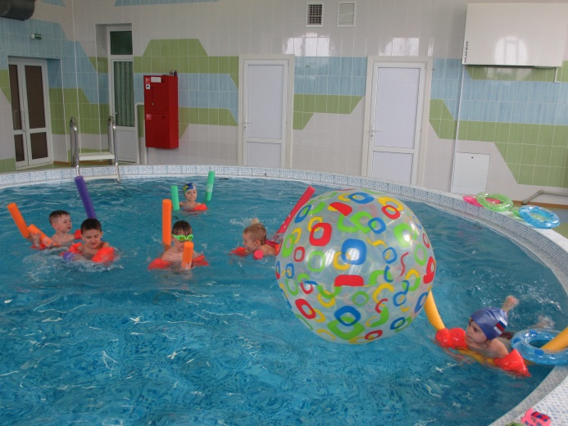

Плавание благотворно влияет не только на физическое развитие человека, но и на формирование его личности. Не всем общение с водой доставляет удовольствие и радость, некоторые боятся входить в воду, опасаясь глубины. Психологами установлено, что главная опасность на воде - не действия в ней, а чувство страха и боязнь глубины. Занятия плаванием развивают такие черты личности, как целеустремленность, настойчивость, самообладание, решительность, смелость, дисциплинированность, умение действовать в коллективе.
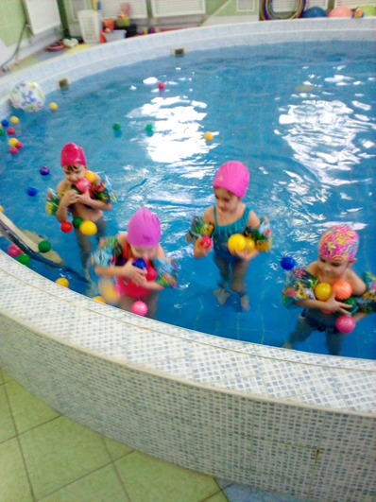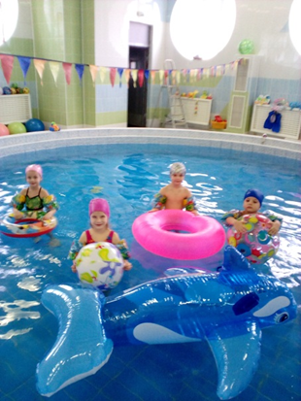

Нам не остановить стремительный темп жизни; всевозрастающие требования к глубине и качеству знаний и опыта каждого человека, уменьшение движений и связанное с этим нарушение естественного образа жизни будет закономерно сказываться на наших детях. Чем более крепким здоровьем и хорошими физическими данными мы вооружим наших детей в младенчестве, тем лучше они потом приспособятся к новым социальным условиям. Забота о формировании двигательных навыков ребенка, о достижении необходимого уровня ловкости, быстроты, силы и других качеств являются первоочередной задачей матери и отца еще до поступления ребенка в школу.

